

**Trường ĐH Công Nghệ Thông Tin**

**Môn: Kỹ Năng Nghề Nghiệp**

**(SS004.L25)**



**ĐỒ ÁN CUỐI KỲ**

**Đề tài:** Hiện trạng và nhu cầu của sinh viên về xe bus

**Giảng viên hướng dẫn:** Thái Huy Tân

**Sinh viên thực hiện:** Nhóm Cày Code đêm

Nguyễn Thị Tú Vân - 20520314

Phan Huyền Trang - 20520324

Nguyễn Thị Thảo Vy - 20520356

Nguyễn Lê Lan Hương - 20520908

Lê Huy Hoàng – 20521339

TP HCM, 04/2021

**Mục lục**

1. Tên đề tài, mục tiêu đề tài…………………………………………..….1

1.1. Giới thiệu tên đề tài…………………………………………....1

1.2. Mục tiêu của đề tài………………………………………….…1

2. Hợp đồng nhóm…………………………………………………….…1

2.1. Thông tin nhóm……………………………………………….1

2.2. Mục tiêu nhóm………………………………………………...1

2.3. Các nguyên tắc làm việc nhóm………………………………..2

2.4. Kế hoạch họp nhóm…………………………………………...2

2.5. Hình thức khen thưởng và xử phạt…………………………….2

2.6. Tiêu chí đánh giá thành viên sau môn học……………………3

3. Kế hoạch làm việc…………………………………………………….4

3.1. Kế hoạch họp nhóm…………………………………………...4

3.2. Phân công công việc………………..…………………………5

4. Biên bản họp nhóm……………………………………………………6

4.1. Biên bản họp nhóm lần 1………………………………………6

4.2. Biên bản họp nhóm lần 2………………………………………7

4.3. Biên bản họp nhóm lần 3……………………………………...8

4.4. Biên bản họp nhóm lần 4……………………………………...9

4.5. Biên bản họp nhóm lần 5……………………………………..10

4.6. Biên bản họp nhóm lần 6…………………………………..…11

5. Kế hoạch khảo sát – Kết quả khảo sát, nhận định, đánh giá………….12

5.1. Kế hoạch khảo sát……………………………………………12

5.2. Kết quả khảo sát online, nhận định, đánh giá………………..14

6. Các mâu thuẫn, khó khăn…………………………………………….19

7. Đánh giá thái độ thành viên………………………………………….19

8. Kết luận……………………………………………………………...22

**Mục lục biểu đồ**

Hình 1: Bạn là sinh viên trường nào?.....................................................14

Hình 2: Bạn là sinh viên năm mấy rồi?...................................................15

Hình 3: Nhu cầu xe bus của sinh viên………………………………….15

Hình 4: Những vấn đề bất cập trên xe bus……………………………..16

Hình 5: Mức độ hài long về chất lượng xe và thái độ phục vụ………...16

Hình 6: Thời gian chờ xe bus…………………………………………..17

Hình 7: Nhu cầu tăng thêm xe và trạm xe bus…………………………17

Hình 8: Nhu cầu tăng cường an ninh trên xe bus………………………18

Hình 9: Bạn có sử dụng ứng dụng busmap không?................................18

**1. Tên đề tài, mục tiêu đề tài**

**1.1. Giới thiệu tên đề tài**

Ngày nay, hình ảnh chiếc xe bus đã trở nên quá quen thuộc với mọi người dân Việt Nam. Số lượng người sử dụng xe bus chiếm một con số đáng kể nên đây là một trong những phương tiện quan trọng, đặc biệt ở những thành phố lớn. Đối tượng sử dụng phương tiện giao thông này thuộc nhiều tầng lớp, vô cùng đa dạng. Nhưng trong đó, đối tượng quan trọng nhất, chiếm tỉ lệ cao nhất vẫn là học sinh, sinh viên.

Lý do chọn xe bus để làm phương tiện đi lại khác nhau nhưng hầu hết các bạn đều có một nhận xét chung về xe bus: tiện lợi, an toàn, tiết kiệm hơn so với các loại phương tiện khác. Thế nhưng, bên cạnh những thuận lợi đó, thực tế vẫn còn tồn tại nhiều khuyết điểm mà cho đến nay vẫn chưa được giải quyết hết, thậm chí trở thành vấn đề bức xúc của người dân.

Để làm rõ thực trạng xe bus hiện nay xuất hiện nhiều vấn đề, với đối tượng được quan tâm là sinh viên, nhóm chúng tôi tiến hành nghiên cứu đề tài “Hiện trạng và nhu cầu của sinh viên về xe bus”. Từ đó, chúng tôi muốn nêu lên một số ý kiến phản ánh về tình hình xe bus hiện nay.

**2.2. Mục tiêu đề tài**

- Biết thêm về nhu cầu sử dụng xe bus của sinh viên.

- Giúp người xem thấy rõ những ưu điểm và khuyết điểm của xe bus hiện nay.

- Qua việc thực hiện khảo sát ta có thể làm quen thêm được nhiều bạn mới, học hỏi thêm nhiều kĩ năng hữu ích.

**2. Hợp đồng nhóm**

**2.1. Thông tin nhóm**

- Tên nhóm: Cày Code đêm.

- Mã nhóm: 07.

- Khẩu hiệu: “Bạn tự tin về code. Tôi thì không”.

- Danh sách các thành viên:

|  |  |  |
| --- | --- | --- |
| STT | Mã số sinh viên | Họ và tên |
| 1 | 20520341 | Nguyễn Thị Tú Vân |
| 2 | 20520324 | Phan Huyền Trang |
| 3 | 20520356 | Nguyễn Thị Thảo Vy |
| 4 | 20520908 | Nguyễn Lê Hương Lan |
| 5 | 20521339 | Lê Huy Hoàng |

**2.2. Mục tiêu nhóm**

- Đạt được kết quả tốt nhất với môn học Kỹ năng nghề nghiệp.

- Rèn luyện kỹ năng phân bổ thời gian, kỹ năng làm việc nhóm, luôn trong tinh thần trách nhiệm, mỗi người vì mọi người.

- Cùng nhau cải thiện năng lực và phẩm chất mỗi thành viên, trở thành một con người năng động, sáng tạo, kỷ luật.

**2.3. Các nguyên tắc làm việc nhóm**

**a. Những điều thành viên nhóm phải làm**

- Đi họp đúng giờ.

- Nghiêm túc trong thời gian hoạt động nhóm.

- Tích cực phát biểu ý kiến của bản thân để hoàn thành công việc.

- Có tinh thần trách nhiệm với nhóm, với tập thể.

- Hoàn thành công việc đúng hạn.

- Đoàn kết để đạt được kết quả tốt nhất.

**b. Những điều thành viên nhóm nên làm**

- Có tinh thần đóng góp xây dựng nhóm.

- Biết lắng nghe và thấu hiểu với các thành viên trong nhóm.

- Có tinh thần học hỏi.

- Tôn trọng ý kiến của các thành viên trong nhóm.

**c. Những điều thành viên nhóm không được vi phạm**

- Tự ý vắng họp nhóm mà không báo trước, không có lý do chính đáng.

- Trễ giờ.

- Có những lời nói không tôn trọng lẫn nhau trong khi đang làm việc  nhóm.

- Cố ý né tránh, không đảm nhận công việc được giao.

- Làm việc không nghiêm túc, qua loa, gây ảnh hưởng đến thành tích chung.

- Hoàn thành trễ công việc được giao.

- Gây mất đoàn kết nội bộ.

**2.4. Kế hoạch họp nhóm**

- Tần suất: 2 lần/ tuần (online), 1 lần/ tuần (offline).

- Thời gian: 20h-21h hàng tuần.

- Địa điểm: Messenger.

- Hình thức: Video call.

- Thông báo: qua Group trên Messenger.

- Yêu cầu: Trưởng nhóm thông báo về nội dung cuộc họp trước thời gian họp 4 tiếng, các thành viên phải hồi đáp thông báo để trưởng nhóm biết tất cả thành viên đã nhận được thông tin. Nếu trong vòng 2 tiếng thành viên nào không hồi đáp, trưởng nhóm cần thông báo cho thành viên đó bằng phương thức khác (gọi điện thoại,…).

**2.5. Hình thức khen thưởng và xử phạt**

Mỗi thành viên trong nhóm có sẵn 50 điểm. Tùy mức độ mà sẽ được cộng và trừ điểm khác nhau.

**a. Khen thưởng**

- Thành viên hoàn thành tốt công việc nhóm giao theo đánh giá nhóm: + 10đ.

- Thành viên hoàn thành sớm nhất công việc: + 10đ.

- Đóng góp ý kiến giúp thành viên khác hoàn thành công việc: +5đ.

**b. Xử phạt**

- Có mặt trễ trong buổi họp online: -5đ.

- Nộp trễ deadline: -10đ.

- Vắng mặt trong buổi họp online, không báo trước: -10đ; có báo trước không lý do: -5đ.

- Hoàn thành <=70% công việc: -5đ.

**\* Chú ý:**

- Thành viên đạt 100đ sớm nhất sẽ được miễn phí trong buổi liên hoan cuối học kì.

- Thành viên chỉ còn tối thiểu 35đ sẽ phải mua nước cho tất cả thành viên còn lại trong buổi họp mặt offline gần nhất.

**2.6. Tiêu chí đánh giá thành viên sau môn học**

Các thành viên đánh giá lẫn nhau theo mẫu sau với số điểm cao nhất là 16đ, với 4 tiêu chí, trong đó trả lời 2 câu hỏi:

- Tôi đánh giá người này bao nhiêu điểm?

- Lý do?

Template:

|  |  |  |  |  |
| --- | --- | --- | --- | --- |
| Điểm  Tiêu chí | 0-1 điểm | 1-2 điểm | 2-3 điểm | 3-4 điểm |
| Hoàn thành công việc | Trễ so với deadline. | Trước deadline. | Sớm. | Sớm nhất. |
| Chất lượng công việc | Tất cả thành viên không chấp nhận kết quả nhận được. | Sơ sài. Cần góp ý nhiều để sửa chữa. | Tốt. Ít sai sót. | Xuất sắc. |
| Tham gia họp nhóm | Trễ (hoặc vắng mặt không lý do) thường xuyên. | Vắng 1-2 buổi có lý do.  Trễ < 30phút. | Không vắng mặt.  Trễ < 10phút. | Không vắng mặt hoặc trễ giờ. |
| Hợp tác, đoàn kết | Gây mất đoàn kết, có thái độ không hợp tác. | Ít đóng góp. Đôi lúc gây mất lòng các thành viên. | Có đóng góp nhiều ý kiến hữu ích. Có trao đổi nhưng còn rụt rè. | Luôn tích cực trong mọi hoạt động nhóm, gắn kết mọi thành viên với nhau. |

**Bạn đánh giá thành viên bao nhiêu điểm?**

|  |  |  |
| --- | --- | --- |
| STT | Họ và tên | Điểm |
| 1 | Nguyễn Thị Tú Vân |  |
| 2 | Phan Huyền Trang |  |
| 3 | Nguyễn Thị Thảo Vy |  |
| 4 | Nguyễn Lê Hương Lan |  |
| 5 | Lê Huy Hoàng |  |

|  |  |
| --- | --- |
| **Trưởng nhóm**  *(ký, ghi rõ họ tên)*    Nguyễn Thị Tú Vân | **Thư ký**  *(ký, ghi rõ họ tên)*    Nguyễn Lê Hương Lan |

**3. Kế hoạch làm việc**

**3.1. Kế hoạch họp nhóm**

|  |  |  |  |  |
| --- | --- | --- | --- | --- |
| Hình thức | Địa điểm | Thời gian | Nội dung | Thạng thái |
| Offline | Sảnh C-UIT | 12/04 | - Giao lưu các thành viên  - Trao đổi về thời gian làm việc  - Phân công nhiệm vụ | Hoàn thành |
| Online | Facebook | 15/04 | - Lên kế hoạch quay video  - Lên kế hoạch tiến hành form khảo sát | Hoàn thành |
| Offline | Facebook | 20/04 | -Thống nhất lại nội dung khảo sát  -Tổng hợp câu hỏi khảo sát online và offline | Hoàn thành |
| Offline | Sảnh C-UIT | 24/04 | -Trình bày kết quả khảo sát trước thành viên nhóm  -Xem xét và thống nhất lại kết quả sẽ trình bày | Hoàn thành |
| Online | Facebook | 29/04 | -Báo cáo tiến độ bản word  -Đánh giá về video đã được quay | Hoàn thành |
| Online | Facebook | 08/05 | -Nhắc nhở một số lưu ý  -Giải đáp thắc mắc chung của các thành viên | Hoàn thành |

**3.2. Phân công công việc**

- Các mảng công việc chính:

|  |  |
| --- | --- |
| Mảng công việc | Thành viên đảm nhiệm |
| Báo cáo word | Phan Huyền Trang (nắm chính)  Lê Huy Hoàng (trình bày)  Nguyễn Lê Hương Lan  Nguyễn Thị Thảo Vy  Nguyễn Thị Tú Vân |
| Powerpoint | Nguyễn Thị Thảo Vy |
| Video | Nguyễn Thị Tú Vân |
| Khảo sát | Cả nhóm |

- Phân công mảng báo cáo word:

|  |  |
| --- | --- |
| Công việc | Người thực hiện |
| 1.Giới thiệu đề tài | Lê Huy Hoàng |
| 2.Hợp đồng nhóm | Nguyễn Lê Hương Lan |
| 3.Kế hoạch làm việc | Nguyễn Thị Tú Vân |
| 4.Biên bản họp nhóm | Phan Huyền Trang |
| 5.Khảo sát | Phan Huyền Trang + Nguyễn Lê Hương Lan |
| 6.Khó khăn | Nguyễn Thị Thảo Vy |
| 7.Đánh giá thành viên | Nguyễn Thị Thảo Vy |
| 8.Kết luận | Lê Huy Hoàng |

- Phân công mảng khảo sát:

|  |  |  |  |
| --- | --- | --- | --- |
| Công việc | Nội dung công việc | Thời gian | Người thực hiện |
| 1.Xác định lập đồ án | Xác định nội dung đồ án | 12/04 | Cả nhóm |
| 2.Xác định công việc | Xác định và phân công nhiệm vụ cho các thành viên | 12/04 | Cả nhóm |
| 2.1 Làm bảng dự trù kinh phí | Bảng kế hoạch của chuyến đi khảo sát | 13-15/04 | Vy |
| 2.2 Làm form khảo sát | - Chuẩn bị câu hỏi  - Khảo sát qua Google Form | 15/04 | Hoàng |
| 2.3 Lên kịch bản quay clip | Chuẩn bị những câu hỏi | 16-19/04 | Vy |
| 2.4 Chuẩn bị dụng cụ | Chuẩn bị máy quay, sạc dự phòng, micro | Trước 3 ngày | Trang |
| 2.5 Quay phim | - Tiến hành quay clip khảo sát | 19-24/04 | Vân |
| 2.6 Chỉnh sửa clip | Chỉnh sửa, thêm thắt cho clip hoàn chỉnh | Sau 1 ngày -29/04 | Vân |
| 2.7 Tổng hợp form | Tổng hợp thông tin từ Google form | 22-23/04 | Hoàng |
| 2.8 Thống kê và viết báo cáo | Tổng hợp thông tin qua form và video để viết báo cáo hoàn chỉnh | 23-29/04 | Lan +Trang |

**4. Biên bản họp nhóm**

**4.1. Biên bản họp nhóm lần 1**

**ĐH CÔNG NGHỆ THÔNG TIN CỘNG HÒA XÃ HỘI CHỦ NGHĨA VN**

**LỚP KỸ NĂNG NGHỀ NGHIỆP Độc lập – Tự do – Hạnh phúc**

**SS004.L25 TPHCM, ngày 12 tháng 04 năm 2021**

**BIÊN BẢN HỌP NHÓM (Lần 1)**

**1. Thời gian, địa điểm:**

- Thời gian: Vào lúc 11h30 ngày 12 tháng 04 năm 2021

- Hình thức: Offline

- Địa điểm: Sảnh C – Trường Đại học Công nghệ Thông tin TPHCM

**2. Thành phần:**

Các thành viên tham dự:

1. Nguyễn Thị Tú Vân

2. Phan Huyền Trang

3. Nguyễn Thị Thảo Vy

4. Nguyễn Lê Hương Lan

5. Lê Huy Hoàng

**3. Mục tiêu:**

- Giao lưu giữa các thành viên trong nhóm

- Trao đổi về thời gian làm việc

- Phân công nhiệm vụ

**4. Nội dung:**

- Giao lưu giữa các thành viên trong nhóm

- Các thành viên trong nhóm giao lưu, làm quen với nhau

- Các thành viên trong nhóm cùng bàn bạc thống nhất thời gian làm việc là lịch họp kế tiếp

- Cả nhóm trao đổi bàn bạc về điểm mạnh, điểm yếu của mình để phù hợp với nhiệm vụ

- Các thành viên trong nhóm thống nhất việc phân công nhiệm vụ

**5. Đánh giá chung:**

Các thành viên trong nhóm có mặt đầy đủ, đúng giờ, tích cực trao đổi ý kiến nhanh, nhanh chóng thống nhất thời gian làm việc và phân công nhiệm vụ, bầu được trưởng nhóm và thư kí. Biên bản họp nhóm kết thúc vào lúc 12h30 ngày 12 tháng 04 năm 2021 và được thông báo công khai với tất cả thành viên.

**Thư kí**

**Phan Huyền Trang**

**4.2. Biên bản họp nhóm lần 2**

**ĐH CÔNG NGHỆ THÔNG TIN CỘNG HÒA XÃ HỘI CHỦ NGHĨA VN**

**LỚP KỸ NĂNG NGHỀ NGHIỆP Độc lập – Tự do – Hạnh phúc**

**SS004.L25 TPHCM, ngày 15 tháng 04 năm 2021**

**BIÊN BẢN HỌP NHÓM (Lần 2)**

**1. Thời gian, địa điểm:**

**-** Thời gian: Vào lúc 20h00 ngày 15 tháng 04 năm 2021

**-** Hình thức: Online

- Địa điểm: Facebook

**2. Thành phần:**

Các thành viên tham dự:

1. Nguyễn Thị Tú Vân

2. Phan Huyền Trang

3. Nguyễn Thị Thảo Vy

4. Nguyễn Lê Hương Lan

5. Lê Huy Hoàng

**3. Mục tiêu:**

- Lên kế hoạch quay video khảo sát

- Lên kế hoạch tiến hành form khảo sát

**4. Nội dung:**

- Các thành viên trong nhóm cùng bàn bạc để lên kế hoạch, thời quay, địa điểm quay video khảo sát

- Các thành viên trong nhóm cùng bàn bạc để lên kế hoạch thực hiện khảo sát gồm nội dung câu hỏi, số lượng câu hỏi, chỉ tiêu của form khảo sát

- Cả nhóm quyết định thời gian của buổi họp tiếp theo

**5. Đánh giá chung:**

Các thành viên trong nhóm có mặt đầy đủ, đúng giờ, tích cực trao đổi ý kiến. Biên bản họp nhóm kết thúc vào lúc 21h30 ngày 15 tháng 05 năm 2021 và được thông báo công khai với tất cả thành viên.

**Thư kí**

**Phan Huyền Trang**

**4.3. Biên bản họp nhóm lần 3**

**ĐH CÔNG NGHỆ THÔNG TIN CỘNG HÒA XÃ HỘI CHỦ NGHĨA VN**

**LỚP KỸ NĂNG NGHỀ NGHIỆP Độc lập – Tự do – Hạnh phúc**

**SS004.L25 TPHCM, ngày 20 tháng 04 năm 2021**

**BIÊN BẢN HỌP NHÓM (Lần 3)**

**1. Thời gian, địa điểm:**

- Thời gian: Vào lúc 20h00 ngày 20 tháng 04 năm 2021

- Hình thức: Online

- Địa điểm: Facebook

**2. Thành phần:**

Các thành viên tham dự:

1. Nguyễn Thị Tú Vân

2. Phan Huyền Trang

3. Nguyễn Thị Thảo Vy

4. Nguyễn Lê Hương Lan

5. Lê Huy Hoàng

**3. Mục tiêu:**

- Thống nhất nội dung khảo sát

- Tổng hợp các câu hỏi khảo sát online và offline

**4. Nội dung:**

- Các thành viên trong nhóm cùng bàn bạc để thống nhất nội dung khảo sát

- Cả nhóm bàn bạc để thống nhất, đưa ra các câu hỏi sẽ khảo sát online và offline

**5. Đánh giá chung:**

Các thành viên trong nhóm có mặt đầy đủ, đúng giờ, tích cực trao đổi ý kiến. Biên bản họp nhóm kết thúc vào lúc 21h00 ngày 20 tháng 04 năm 2021 và được thông báo công khai với tất cả thành viên.

**Thư kí**

**Phan Huyền Trang**

**4.4. Biên bản họp nhóm lần 4**

**ĐH CÔNG NGHỆ THÔNG TIN CỘNG HÒA XÃ HỘI CHỦ NGHĨA VN**

**LỚP KỸ NĂNG NGHỀ NGHIỆP Độc lập – Tự do – Hạnh phúc**

**SS004.L25 TPHCM, ngày 24 tháng 04 năm 2021**

**BIÊN BẢN HỌP NHÓM (Lần 4)**

**1. Thời gian, địa điểm:**

- Thời gian: Vào lúc 11h00 ngày 24 tháng 04 năm 2021

- Hình thức: Offline

- Địa điểm: Sảnh C – Trường Đại học Công nghệ Thông Tin TPHCM

**2. Thành phần:**

Các thành viên tham dự:

1. Nguyễn Thị Tú Vân

2. Phan Huyền Trang

3. Nguyễn Thị Thảo Vy

4. Nguyễn Lê Hương Lan

5. Lê Huy Hoàng

**3. Mục tiêu:**

- Trình bày kết quả khảo sát trước thành viên nhóm

- Xem xét và thống nhất lại kết quả sẽ trình bày

**4. Nội dung:**

- Thành viên Hoàng phụ trách phần form khảo sát trình bày kết quả khảo sát trước các thành viên nhóm

- Các thành viên trong nhóm bàn bạc, xem xét và thống nhất lại kết quả, phương thức sẽ trình bày khảo sát

**5. Đánh giá chung:**

Các thành viên trong nhóm có mặt đầy đủ, đúng giờ, tích cực trao đổi ý kiến. Biên bản họp nhóm kết thúc vào lúc 12h20 ngày 24 tháng 05 năm 2021 và được thông báo công khai với tất cả thành viên.

**Thư kí**

**Phan Huyền Trang**

**4.5 Biên bản họp nhóm lần 5**

**ĐH CÔNG NGHỆ THÔNG TIN CỘNG HÒA XÃ HỘI CHỦ NGHĨA VN**

**LỚP KỸ NĂNG NGHỀ NGHIỆP Độc lập – Tự do – Hạnh phúc**

**SS004.L25 TPHCM, ngày 29 tháng 04 năm 2021**

**BIÊN BẢN HỌP NHÓM (Lần 5)**

**1. Thời gian, địa điểm:**

- Thời gian: Vào lúc 20h00 ngày 29 tháng 04 năm 2021

- Hình thức: Online

- Địa điểm: Facebook

**2. Thành phần:**

Các thành viên tham dự:

1. Nguyễn Thị Tú Vân

2. Phan Huyền Trang

3. Nguyễn Thị Thảo Vy

4. Nguyễn Lê Hương Lan

5. Lê Huy Hoàng

**3. Mục tiêu:**

- Báo cáo tiến độ bản Word đồ án lần 1

- Xem lại và đánh giá về video khảo sát đã được quay

**4. Nội dung:**

- Các thành viên trong nhóm lần lượt báo cáo tiến độ bản Word đồ án lần 1

- Thành viên Vân và Trang lần lượt cho cả nhóm xem lại video khảo sát đã quay

- Cả nhóm bàn bạc và đánh giá lại video khảo sát đã được quay

**5. Đánh giá chung:**

Các thành viên trong nhóm có mặt đầy đủ, đúng giờ, tích cực trao đổi ý kiến. Biên bản họp nhóm kết thúc vào lúc 21h ngày 29 tháng 04 năm 2021 và được thông báo công khai với tất cả thành viên.

**Thư kí**

**Phan Huyền Trang**

**4.6 Biên bản họp nhóm lần 6**

**ĐH CÔNG NGHỆ THÔNG TIN CỘNG HÒA XÃ HỘI CHỦ NGHĨA VN**

**LỚP KỸ NĂNG NGHỀ NGHIỆP Độc lập – Tự do – Hạnh phúc**

**SS004.L25 TPHCM, ngày 8 tháng 05 năm 2021**

**BIÊN BẢN HỌP NHÓM (Lần 6)**

**1. Thời gian, địa điểm:**

- Thời gian: Vào lúc 20h00 ngày 08 tháng 05 năm 2021

- Hình thức: Online

- Địa điểm: Facebook

**2. Thành phần:**

Các thành viên tham dự:

1. Nguyễn Thị Tú Vân

2. Phan Huyền Trang

3. Nguyễn Thị Thảo Vy

4. Nguyễn Lê Hương Lan

5. Lê Huy Hoàng

**3. Mục tiêu:**

- Nhắc nhở một số lưu ý với các thành viên

- Tiếp nhận câu hỏi và giải đáp thắc mắc của các thành viên

**4. Nội dung:**

- Trưởng nhóm nhắc nhở một số lưu ý với các thành viên

- Thư ký tiếp nhận câu hỏi thắc mắc và Trưởng nhóm giải đáp thắc mắc của các thành viên

**5. Đánh giá chung:**

Các thành viên trong nhóm có mặt đầy đủ, đúng giờ, tích cực trao đổi ý kiến. Biên bản họp nhóm kết thúc vào lúc 21h ngày 08 tháng 05 năm 2021 và được thông báo công khai với tất cả thành viên.

**Thư kí**

**Phan Huyền Trang**

**5. Kế hoạch khảo sát – Kết quả khảo sát, nhận định, đánh giá**

**5.1. Kế hoạch khảo sát**

**5.1.1. Câu hỏi khảo sát online**

- Bạn là sinh viên trường nào?

- Hiện tại bạn là sinh viên năm mấy?

- Nhu cầu xe bus của bạn thế nào?

- Nếu đã đi xe bus, bạn đi những chuyến nào?

- Những vấn đề bất cập khi đi xe bus?

- Mức độ hài lòng của bạn về chất lượng xe và thái độ phục vụ của nhân viên xe bus?

- Thời gian chờ đợi chuyến xe bus bạn cần đi ở trạm là khoảng bao nhiêu phút?

- Bạn có nhu cầu bổ sung thêm xe hay trạm xe bus không?

- Bạn có nhu cầu tăng cường an ninh trên xe bus không?

- Bạn có sử dụng ứng dụng "BusMap" không?

- Nếu có sử dụng ứng dụng "BusMap", hãy cho nhận xét của bạn về ứng dụng này?

**5.1.2. Kế hoạch khảo sát offline**

**5.1.2.1. Bảng kế hoạch chuyến khảo sát**

|  |  |  |  |  |  |
| --- | --- | --- | --- | --- | --- |
| **Bảng kế hoạch chuyến khảo sát (Ngày 26/04/2021)** | | | | | |
| STT | Nội dung | Thời gian | | Phụ trách | Lưu ý |
| Bắt đầu | Kết thúc |
| 1 | Chuẩn bị máy quay + Mic | Trước ngày phỏng vấn | | Trang | Chuẩn bị trước 1-2 ngày |
| 2 | Phỏng vấn SV ở trạm bus + quay clip tư liệu | 15h30 | 16h30 | Vân + Lan + Hoàng | Trang quay clip + Vy ghi âm |
| 3 | Quay clip tình trạng trên bus | 16h45 | 17h00 | Vân | Trên đường về KTX khu B |
| 4 | Quay clip giới thiệu đề tài | 15h15 | 15h45 |  | Dự kiến 10/05 |
| Câu hỏi phỏng vấn dựa trên các câu hỏi đã chuẩn bị trước + Form khảo sát | | | | | |
| Dự trù kinh phí: 100k (tiền xe bus di chuyển + vật chất) | | | | | |
| Phương tiện di chuyển: xe máy + bus | | | | | |

**5.1.2.2. Câu hỏi khảo sát**

1. Bạn tên gì? Hiện nay đang học ở trường nào? Hiện tại bạn có ở KTX hay không (khu A hay khu B)? Bạn có thường xuyên sử dụng xe bus hay không?

2. Trước kia khi chưa sử dụng xe bus, bạn có ấn tượng như thế nào về xe bus? Sau khi sử dụng, bạn có thất vọng/hài lòng gì không?

3. Bạn thường đi chuyến số mấy? Đợi có lâu không?

4. Bạn có khi nào bị xe bus bỏ bến hay không?

5. Trung bình bạn phải đợi bao lâu để bắt được xe? Việc đợi lâu ảnh hưởng nhiều đến việc học/việc làm của bạn không?

6. Ví dụ như xe bus số 53, sinh viên ở KTX khu B đa phần phải di chuyển bằng bus để đến trường. Nhu cầu của sinh viên thì rất lớn nhưng số lượng xe số 53 không đủ phục vụ. Bạn thấy thế nào khi số lượng hành khách luôn quá tải như thế? (Đặc biệt trong mùa dịch như thế này, mọi người đều đeo khẩu trang rất ngộp, khó thở)

7. Bên cạnh đó, khi dịch bệnh chưa thật sự hết hoàn toàn VN, việc đi bus chen chúc như thế, bạn thấy có ổn không?

8. Các vấn đề trên xe bus (như trộm, móc túi, biến thái,...) bạn thấy còn xảy ra nhiều hay không so với trước kia?

9. Bạn có thể đề xuất một số biện pháp hạn chế trộm cắp trên xe không?

10. Nếu bạn ở khu A, để đón xe bus, bạn phải đi ra 1 đoạn khá xa, trong khi đó trước KTX có 2 trạm dừng xe bus, bạn thấy điều này như thế nào?

11. Bạn đánh giá mức độ an toàn của xe bus như thế nào?

12. Hiện nay, tại làng ĐH, có vài vụ tai nạn giao thông gây chết người của xe bus. Điều này có làm bạn e ngại việc sử dụng bus hay không?

13. Bạn có hài lòng với dịch vụ xe bus hiện nay hay không?

14. Bạn có hài lòng với thái độ phục vụ của lái xe và phụ xe hay không?

15. Bạn có hài lòng về chất lượng của xe bus không? (xe cũ/mới, ghế ngồi, máy lạnh,...)

16. Bạn có hài lòng với giá xe bus hiện nay không?

17.Bạn có giải pháp nào nâng cao chất lượng xe bus không? (về lái xe, phụ xe, chất lượng xe...)

18. Nếu xe bus được cải thiện chất lượng/số lượng/ thái độ phục vụ, bạn có tiếp sử dụng hay không?

19. Theo bạn, việc sử dụng xe bus có lợi ích như thế nào trong việc giao thông? (có giảm kẹt xe hay không, có tiết kiệm tài nguyên, bảo vệ môi trường hay không?)

**5.2 Kết quả khảo sát online, nhận định, đánh giá**

Sau khi tiến hành khảo sát online, nhóm nhận được các kết quả sau:

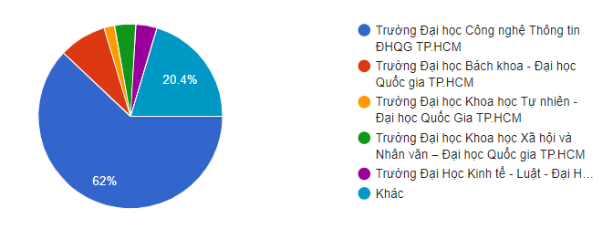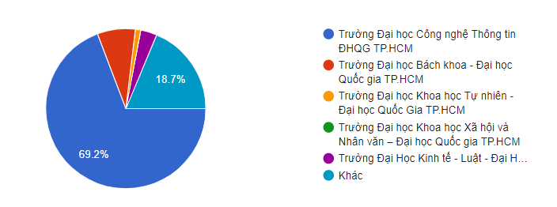

**Hình 1: Bạn là sinh viên trường nào?**

Các trường khác gồm:

+ Đại học kinh tế TP HCM

+ Đại học Nông lâm

+ Đại học Luật TP HCM

+ Đại học GTVT TP HCM

+ Đại học Tôn Đức Thắng

+ Đại học Tài chính – Marketing

+ Đại học Công nghiệp thực phẩm TP HCM

+ Đại học Quốc tế

+ Đại học Ngân hàng

+ Đại học Sư phạm kỹ thuật TP HCM  
 + Đại học Sư phạm TP HCM

+ Y khoa Phạm Ngọc Thạch

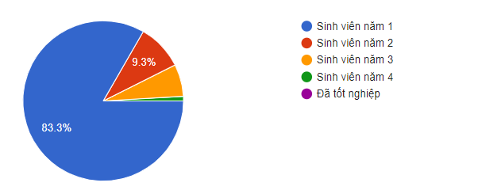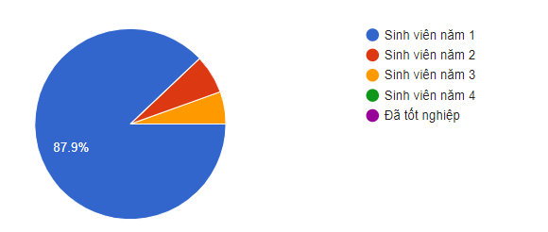

**Hình 2: Bạn là sinh viên năm mấy rồi?**

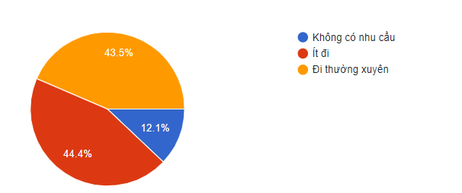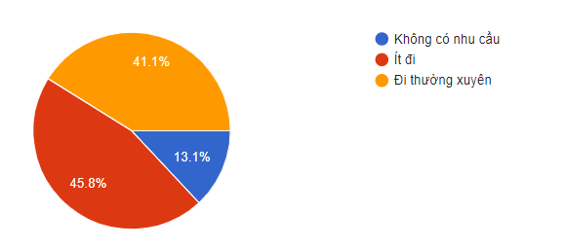

**Hình 3: Nhu cầu xe bus của sinh viên**

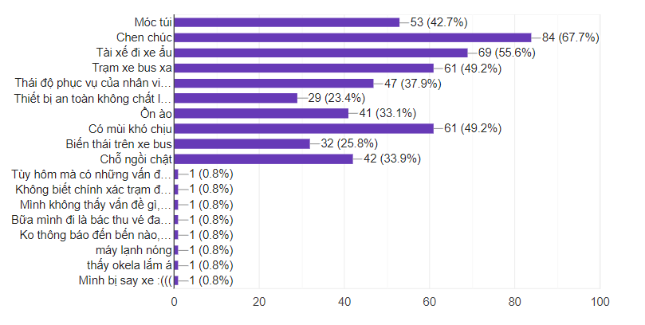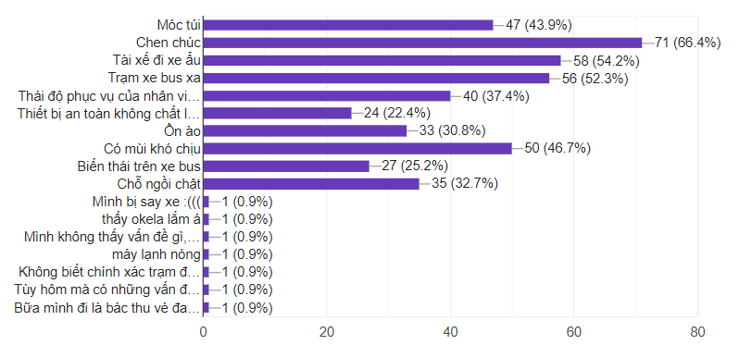

**Hình 4: Những vấn đề bất cập trên xe bus**

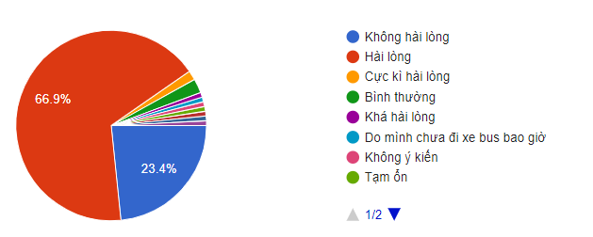

**Hình 5: Mức độ hài lòng về chất lượng xe và thái độ phục vụ**

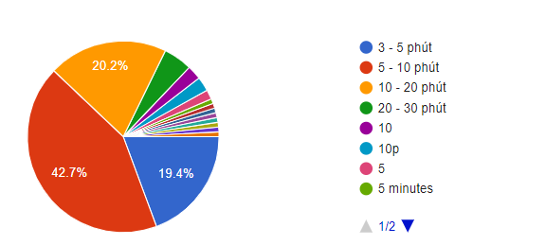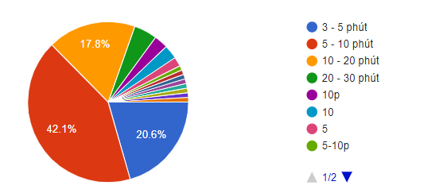

**Hình 6: Thời gian chờ xe bus**

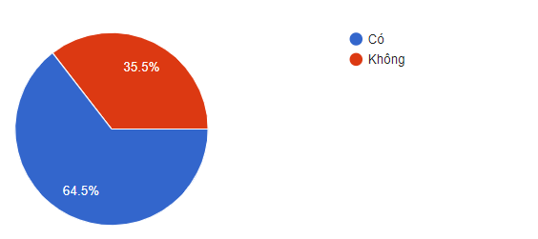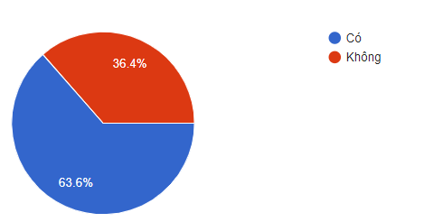

**Hình 7: Nhu cầu tăng thêm xe và trạm xe bus**

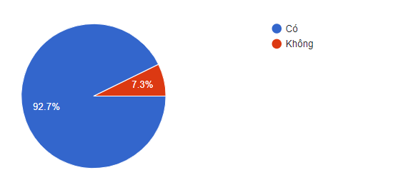

**Hình 8: Nhu cầu tăng cường an ninh trên xe bus**

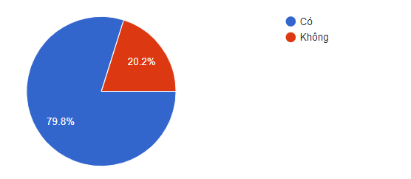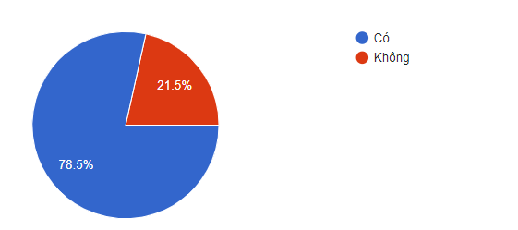

**Hình 9: Bạn có sử dụng ứng dụng Busmap không?**

**Nhận xét của sinh viên về ứng dụng Busmap:** Hầu hết mọi người đều đánh giá ứng dụng Busmap rất tiện lợi, phù hợp với người mới tập đi bus cũng như đi lại bằng xe bus nhiều. Tuy nhiên, có một vài ý kiến đánh giá cho rằng ứng dụng Busmap chưa hoàn thiện, đôi khi xuất hiện lỗi thời gian đón xe, lỗi vị trí và đưa ra những chuyến đi chưa tối ưu nhất.

**6. Các mâu thuẫn, khó khăn**

**-** Khó khăn trong việc thống nhất ý kiến, bất đồng ý kiến của các thành viên.

=> Giải pháp: đoàn kết, lắng nghe ý kiến nhau nhiều hơn, trao đổi với nhau, nhìn nhận ra vấn đề của bản thân cần giải quyết.

**-** Không sắp xếp được thời gian, địa điểm họp nhóm (lịch học lệch nhau).

=> Giải pháp: đa phần tổ chức họp online trên Messenger vào lúc 20h00 mỗi tuần (2 lần/tuần). Thời gian họp sẽ được thông báo trước 1-2 ngày.

- Phân chia công việc + thời gian hoàn thành từng công việc.

=> Giải pháp: Nhóm trưởng xếp công việc thành từng nhóm, mọi người xem xét lựa chọn công việc phù hợp với khả năng, sở thích. Mọi người trong nhóm thường xuyên nhắc nhở nhau về thời gian hoàn thành công việc. Mỗi công việc thực hiện xong đều update lên Google Drive chung của nhóm, mọi người đều có thể biết được tiến độ và đóng góp ý kiến cho nhau.

**7. Đánh giá thái độ thành viên**

**7.1. Nguyễn Thị Tú Vân**

|  |  |  |  |  |  |
| --- | --- | --- | --- | --- | --- |
| **Điểm**  **Tiêu chí** | **0-1 điểm** | **1-2  điểm** | **2-3 điểm** | **3-4 điểm** | **Điểm** |
| **Hoàn thành công việc** | Trễ so với deadline | Trước deadline | Sớm | Sớm nhất | 4 |
| **Chất lượng công việc** | Tất cả thành viên không chấp nhận kết quả nhận được | Sơ sài. Cần góp ý nhiều để sửa chữa | Tốt. ít sai sót | Xuất sắc | 4 |
| **Tham gia họp nhóm** | Trễ (hoặc vắng mặt không lý do) thường xuyên | Vắng 1-2 buổi có lý do. Trễ <30 phút | Không vắng mặt. Trễ <10 phút | Không vắng mặt hoặc trễ giờ. | 4 |
| **Hợp tác, đoàn kết** | Gây mất đoàn kết, có thái độ không hợp tác. | Ít đóng góp. Đôi lúc gây mất lòng các thành viên | Có đóng góp những ý kiến hữu ích. Có trao đổi nhưng còn rụt rè. | Luôn tích cực trong mọi hoạt động nhóm, gắn kết mọi thành viên với nhau. | 4 |

**7.2. Phan Huyền Trang**

|  |  |  |  |  |  |
| --- | --- | --- | --- | --- | --- |
| **Điểm**  **Tiêu chí** | **0-1 điểm** | **1-2  điểm** | **2-3 điểm** | **3-4 điểm** | **Điểm** |
| **Hoàn thành công việc** | Trễ so với deadline | Trước deadline | Sớm | Sớm nhất | 4 |
| **Chất lượng công việc** | Tất cả thành viên không chấp nhận kết quả nhận được | Sơ sài. Cần góp ý nhiều để sửa chữa | Tốt. ít sai sót | Xuất sắc | 4 |
| **Tham gia họp nhóm** | Trễ (hoặc vắng mặt không lý do) thường xuyên | Vắng 1-2 buổi có lý do. Trễ <30 phút | Không vắng mặt. Trễ <10 phút | Không vắng mặt hoặc trễ giờ. | 4 |
| **Hợp tác, đoàn kết** | Gây mất đoàn kết, có thái độ không hợp tác. | Ít đóng góp. Đôi lúc gây mất lòng các thành viên | Có đóng góp những ý kiến hữu ích. Có trao đổi nhưng còn rụt rè. | Luôn tích cực trong mọi hoạt động nhóm, gắn kết mọi thành viên với nhau. | 4 |

**7.3. Nguyễn Thị Thảo Vy**

|  |  |  |  |  |  |
| --- | --- | --- | --- | --- | --- |
| **Điểm**  **Tiêu chí** | **0-1 điểm** | **1-2  điểm** | **2-3 điểm** | **3-4 điểm** | **Điểm** |
| **Hoàn thành công việc** | Trễ so với deadline | Trước deadline | Sớm | Sớm nhất | 4 |
| **Chất lượng công việc** | Tất cả thành viên không chấp nhận kết quả nhận được | Sơ sài. Cần góp ý nhiều để sửa chữa | Tốt. ít sai sót | Xuất sắc | 4 |
| **Tham gia họp nhóm** | Trễ (hoặc vắng mặt không lý do) thường xuyên | Vắng 1-2 buổi có lý do. Trễ <30 phút | Không vắng mặt. Trễ <10 phút | Không vắng mặt hoặc trễ giờ. | 4 |
| **Hợp tác, đoàn kết** | Gây mất đoàn kết, có thái độ không hợp tác. | Ít đóng góp. Đôi lúc gây mất lòng các thành viên | Có đóng góp những ý kiến hữu ích. Có trao đổi nhưng còn rụt rè. | Luôn tích cực trong mọi hoạt động nhóm, gắn kết mọi thành viên với nhau. | 4 |

**7.4. Nguyễn Lê Hương Lan**

|  |  |  |  |  |  |
| --- | --- | --- | --- | --- | --- |
| **Điểm**  **Tiêu chí** | **0-1 điểm** | **1-2  điểm** | **2-3 điểm** | **3-4 điểm** | **Điểm** |
| **Hoàn thành công việc** | Trễ so với deadline | Trước deadline | Sớm | Sớm nhất | 4 |
| **Chất lượng công việc** | Tất cả thành viên không chấp nhận kết quả nhận được | Sơ sài. Cần góp ý nhiều để sửa chữa | Tốt. ít sai sót | Xuất sắc | 4 |
| **Tham gia họp nhóm** | Trễ (hoặc vắng mặt không lý do) thường xuyên | Vắng 1-2 buổi có lý do. Trễ <30 phút | Không vắng mặt. Trễ <10 phút | Không vắng mặt hoặc trễ giờ. | 4 |
| **Hợp tác, đoàn kết** | Gây mất đoàn kết, có thái độ không hợp tác. | Ít đóng góp. Đôi lúc gây mất lòng các thành viên | Có đóng góp những ý kiến hữu ích. Có trao đổi nhưng còn rụt rè. | Luôn tích cực trong mọi hoạt động nhóm, gắn kết mọi thành viên với nhau. | 4 |

**7.5. Lê Huy Hoàng**

|  |  |  |  |  |  |
| --- | --- | --- | --- | --- | --- |
| **Điểm**  **Tiêu chí** | **0-1 điểm** | **1-2  điểm** | **2-3 điểm** | **3-4 điểm** | **Điểm** |
| **Hoàn thành công việc** | Trễ so với deadline | Trước deadline | Sớm | Sớm nhất | 4 |
| **Chất lượng công việc** | Tất cả thành viên không chấp nhận kết quả nhận được | Sơ sài. Cần góp ý nhiều để sửa chữa | Tốt. ít sai sót | Xuất sắc | 4 |
| **Tham gia họp nhóm** | Trễ (hoặc vắng mặt không lý do) thường xuyên | Vắng 1-2 buổi có lý do. Trễ <30 phút | Không vắng mặt. Trễ <10 phút | Không vắng mặt hoặc trễ giờ. | 4 |
| **Hợp tác, đoàn kết** | Gây mất đoàn kết, có thái độ không hợp tác. | Ít đóng góp. Đôi lúc gây mất lòng các thành viên | Có đóng góp những ý kiến hữu ích. Có trao đổi nhưng còn rụt rè. | Luôn tích cực trong mọi hoạt động nhóm, gắn kết mọi thành viên với nhau. | 4 |

**8. Kết luận**

- Qua cuộc khảo sát ta có thể thấy được hầu hết sinh viên có nhu cầu sử dụng xe bus làm phương tiện đi lại.

- Có thể thấy thực trạng xe bus hiện nay có nhiều vấn đề, nhiều khó khăn mà ngày cả cơ quan chức năng dù đã cho thực hiện nhiều giải pháp nhưng vẫn chưa thể giải quyết triệt để.

- Mặc dù tồn tại nhiều vấn đề nhưng cũng không thể phủ nhận những thuận lợi mà phương tiện xe bus mang lại cho sinh viên.

**⁕⁕⁕⁕⁕CẢM ƠN THẦY ĐÃ ĐỌC BÀI NHÓM CHÚNG EM⁕⁕⁕⁕⁕**